28 augustus 2020

Nieuwsbrief-2
Basisschool Schreuder: een dynamische en lerende school die elk kind tot volle ontplooiing kan laten komen.

Team Schreuder schooljaar 2020-2021
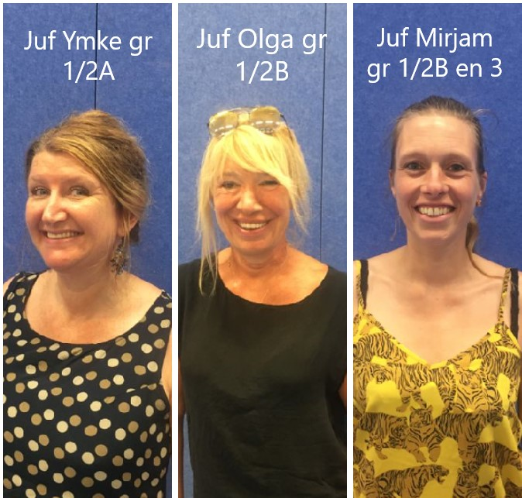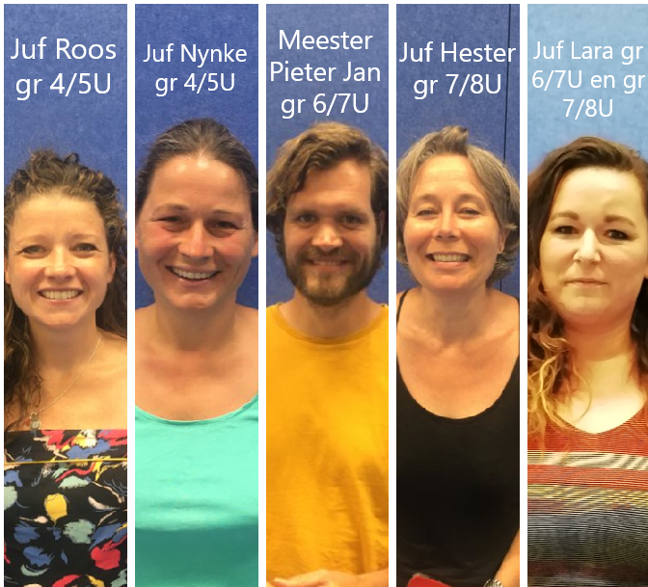
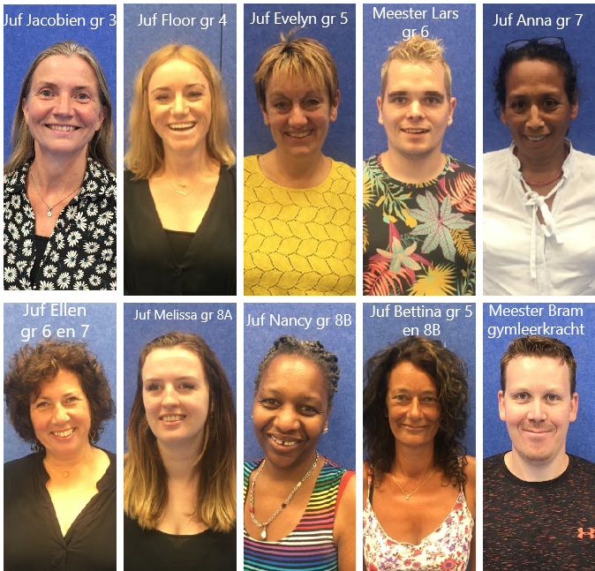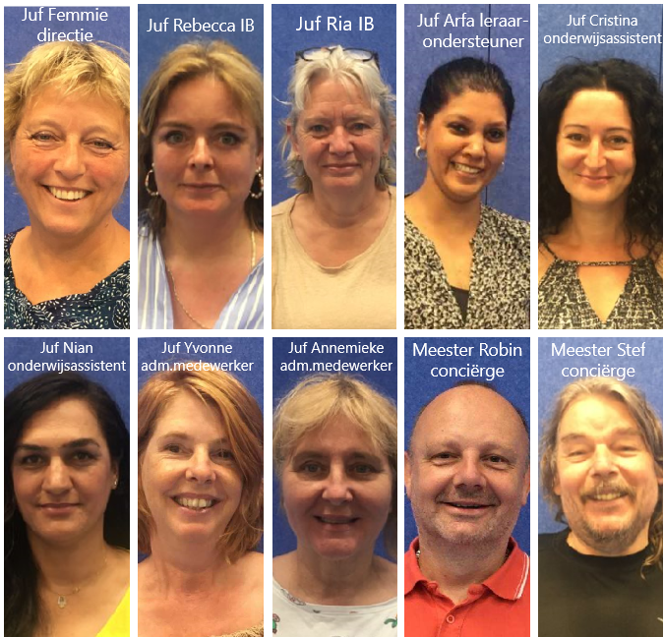

In deze nieuwsbrief

- Corona-maatregelen
- Schoolreisje groepen 1 t/m 7
- Schoolkamp groepen 8
- Nieuw mailadres administratie Schreuder
- Presentatie algemene ouderavond
- Informatie-ochtend per groep
- Start KOM-gesprekken
- Even voorstellen: Lucia Westerlink (TSO)
- Bezoek aan van Gogh-museum
- Aanmelding mediatoren
- Schoolfotograaf
- Week tegen het pesten
- Gevonden voorwerpen (van voor de zomervakantie)
- Ouderkamer

Belangrijke data
Ma. 31-08 Informatie-ochtend groepen 1/2
OR- vergadering (via Meet)
Di. 01-09 Informatie-ochtend groep 3
Wo. 02-09 Informatie -ochtend groep 4 en 4/5u
Do. 03-09 Informatie-ochtend groep 5 en 6/7u
Vr. 04-09 Informatie-ochtend groep 6 en 7van 7/8u
Ma. 07-09 Informatie- ochtend groep 7
MR- vergadering
Ma. 07-09 t/m Schoolfotograaf
Wo.09-09
Di. 15-09 Schoolreisje groepen 1 t/m 7
Wo. 16-09 t/m 02-10 Start-KOM- gesprekken
Di. 22-09 Ouderkamer
Wo. 23-09 t/m vr. 25-09 Schoolkamp groepen 8
Vr. 25-09 Nieuwsbrief-3 uit

Corona-maatregelen
Ik wil u op de hoogte brengen van maatregelen zoals we die als team voor de komende periode willen gaan hanteren.
De cijfers over het aantal corona-besmettingen zijn in Amsterdam helaas niet hoopgevend. Daarom willen we nog steeds geen groepen ouders in de school. Het is dan immers moeilijker om onderling 1,5 meter afstand te kunnen houden. Dat betekent dat ouders niet naar binnen kunnen bij het naar school brengen van hun kind. Afstand houden blijft van groot belang. Wel is het mogelijk om individuele ouders voor een gesprek uit te nodigen. Afstand blijft dan ook belangrijk, maar dat is dan goed te regelen. We blijven de kinderen hun handen laten wassen op school. Als uw kind verkouden is, dan blijft het thuis en laat u uw zoon/dochter testen. Als u zelf verkouden bent, dan verzoeken we u niet het schoolgebouw in te komen (voor een evt. geplande afspraak).
De vraag kwam naar voren: mijn kind is negatief getest maar is nog wel verkouden. Mag het dan wel naar school? Wij zeggen: nee. Uw kind kan anderen verkouden maken of de leerkracht. Wij hebben leerkrachten die zelf een kwetsbare thuissituatie hebben. Zij willen geen ziekte/ verkoudheid overbrengen. Het kan dus zijn dat deze teamleden ervoor kiezen ook de individuele gesprekken digitaal of telefonisch te doen. Ook kan de leerkracht door zieke/ verkouden kinderen op school toe te laten zelf ziek worden. En dan is er geen juf of meester voor de klas, gezien het nijpende lerarentekort. Dus:
- Geen groepen ouders in de school; ook niet bij het naar binnen brengen
- Individuele afspraken in de school is wel mogelijk, mits de leerkracht dat mogelijk acht
- Kind met verkoudheid, maar negatief getest? Dan toch thuis uitzieken

Schoolreisje groepen 1 t/m 7
Op dinsdag 15 september a.s. gaan de groepen 1 t/m 7 op schoolreis. Een leuke start van dit schooljaar!
De groepen 1 t/m 4 (regulier) gaan naar Oud-Valkeveen met de bus.
De groepen 4/5u t/m 7 (ook van de uniQ-groepen) gaan dit jaar met de bus naar Duinrell.
De begeleiding op deze dag wordt geregeld door de klassenouder, in overleg met de groepsleerkracht.
De bussen zullen om 8.55 uur vertrekken. Zorg dus dat uw kind echt om 8.45 uur in de klas aanwezig is! De begeleiders en leerkrachten dragen in de bus een mondkapje, volgens de richtlijnen.
Wat nemen de leerlingen mee? Zij nemen hun fruit, drinken en lunch mee in een rugzak. De lunch en het drinken is hetzelfde als wat zij altijd mee naar school nemen. De school zorgt voor wat lekkers onderweg. Dus geen snoep mee of geld meenemen om iets te kopen! Het is verstandig om de weersvoorspelling van die dag in de gaten te houden: bij regen- een regenjas mee; bij warm weer - zomerkleding aan.
De groepen 1 t/m 4 worden om 15 uur terug verwacht op school. De groepen 4/5u t/m 7 worden rond 15.30 uur terug verwacht. We hopen op een gezellige dag voor iedereen!

Schoolkamp groepen 8
De groepen 8A, 8B en 8u gaan woensdag 23 t/m vrijdag 25 september a.s. op schoolkamp. Omdat de 8e groepers al langere tijd in hun eigen groep zitten is het belangrijk voor de leerlingen om elkaar onderling beter te leren kennen, zodat zij meer vrienden kunnen maken en een band met elkaar kunnen opbouwen. En dan is een schoolkamp aan het begin van het schooljaar een uitstekende gelegenheid voor de positieve groeps- en schoolbinding. Daar kunnen we het hele schooljaar profijt van hebben.
De 8e groepers gaan dit jaar naar de Paasheuvel in Vierhouten.
De ouders van de groep 8- leerlingen krijgen van de groepsleerkracht verdere informatie over het schoolkamp.

Nieuw mailadres administratie Schreuder
Vanaf heden is er een nieuw mailadres voor de administratie van basisschool Schreuder.
Het algemene mailadres is: administratie.schreuder@amosonderwijs.nl
Hierop kunt u uw algemene vragen stellen, eventuele ziekmeldingen doen (liever telefonisch!) en informatie opvragen.
Voor vragen over betalingen , bijv. de ouderbijdrage, dan kunt u mailen naar: annemieke.proost@amosonderwijs.nl
Voor vragen over, leerling administratie, aanmeldingen, dan kunt u mailen naar: yvonne.verhage@amosonderwijs.nl

Presentatie Algemene Ouderavond
Donderdag 27 augustus is naar alle ouders een mail gestuurd met daarin een link naar de presentatie voor de algemene ouderavond. In de video wordt informatie gegeven over algemene zaken van de school, zoals het eten en drinken beleid, de Vreedzame School en ouderbetrokkenheid.
Indien u vragen heeft, dan is er op donderdag 3 september a.s. de mogelijkheid om via een livestream in contact te komen met mij en de andere geïnteresseerde ouders. Stuurt u dan in reactie op mijn mail een antwoord. Dan voeg ik u toe en krijgt u een uitnodiging voor het Vragenuurtje.

Informatie- ochtend per groep
In de eerste weken van september houden wij voor elke groep een INFORMATIEOCHTEND. Zie de planning in Parnassys en hierboven bij ‘Belangrijke data’.
Door de corona-maatregelen kunnen er geen groepen ouders de school in. Daarom zullen de leerkrachten ieder op hun eigen manier een presentatie of video-opname maken waarin zij vertellen wat de leerlingen van de groep gaan leren in dit schooljaar. Op de geplande info-ochtend wordt u door de leerkracht uitgenodigd om via een live stream aanwezig te zijn voor het stellen van vragen of verduidelijking te vragen aan de leerkracht. Dit gebeurt op de aangegeven datum vanaf 9.00 tot 10.00 uur.

Extra informatie voor de groepen 3 t/m 8:
De leerlijnen (doelen per vakgebied per leerjaar) kunt u terugvinden op het besloten deel van de website: www.instituutschreuder.nl -> Over de school -> Documenten. In de mail van deze Nieuwsbrief stuur ik u het wachtwoord om in te loggen.
Het doel van deze informatieochtend is, om u als ouder meer te betrekken bij de school en bij de doelen waar aan gewerkt wordt met uw kind.
Op deze wijze kunnen ouders ook onderling met elkaar in contact komen. Vorig jaar bleek deze wijze van informatieverstrekking zeer succesvol! U krijgt van de groepsleerkracht nog een aparte uitnodiging voor de informatieochtend van de eigen groep. We hopen op een hoge deelname!

Start-KOM- gesprekken
In de komende dagen krijgt u via de informatieochtenden informatie over wat uw zoon/ dochter allemaal gaat leren dit schooljaar.
Daarna kunt u intekenen voor een Start-KOM-gesprek. KOM staat voor: Kind-Ouder-Medewerker. In dat gesprek gaat het om kennis maken met elkaar, wensen en verwachtingen naar elkaar uitspreken, de afspraken van het vorige schooljaar doorlopen en ook afspraken maken over de wijze en de frequentie van communiceren tussen thuis en school.
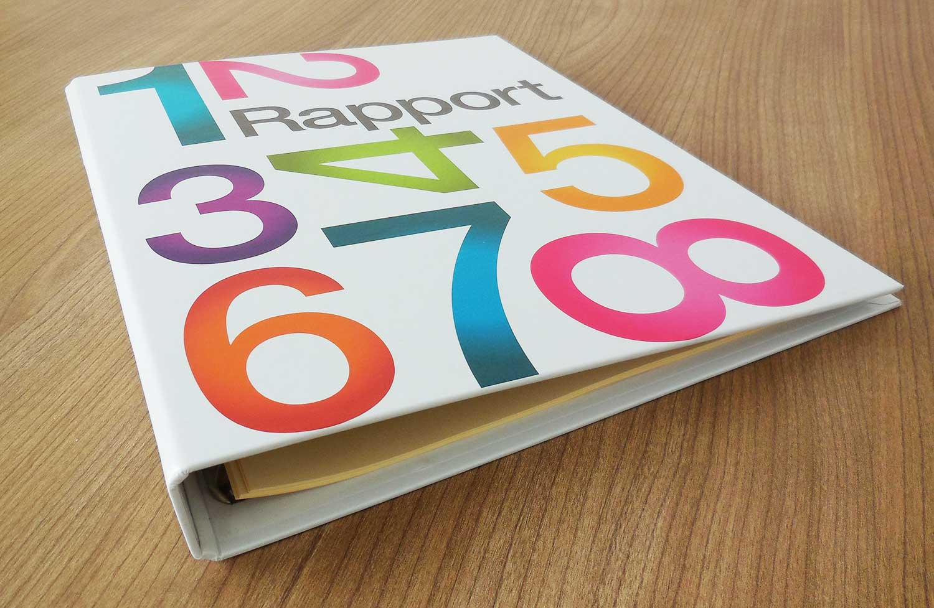
De school houdt twee ‘vaste’ gespreksmomenten met ouder en kind: het Start/KOM-gesprek in oktober en het KOM-gesprek in februari (n.a.v. het rapport). Daarnaast kan een ouder ervoor kiezen om tussentijds geïnformeerd te worden. Dit kan door middel van:
-een e-mail (initiatief ligt bij de ouder!),
-een telefonische update
-en/of nog een extra gesprek.
Bij het Start/KOM-gesprek maakt u met de leerkracht daar afspraken over. (Let wel: U wordt door de leerkracht sowieso geïnformeerd als er iets opvallends aan de hand is.) Indien er in de thuissituatie iets gebeurt dat van invloed is op uw kind, dan worden wij daar graag van op de hoogte gesteld.

Dit houdt in dat we geen rapportgesprekken houden aan het eind van het schooljaar (uitzonderingen daar gelaten). Deze zijn eigenlijk verplaatst naar het begin van het schooljaar. Wel krijgt uw zoon/dochter aan het einde van het schooljaar het schoolrapport. De leerkracht stuurt u een mail wanneer u kunt gaan intekenen voor het start-KOM- gesprek.

Even voorstellen: Lucia Westerlink (TSO)
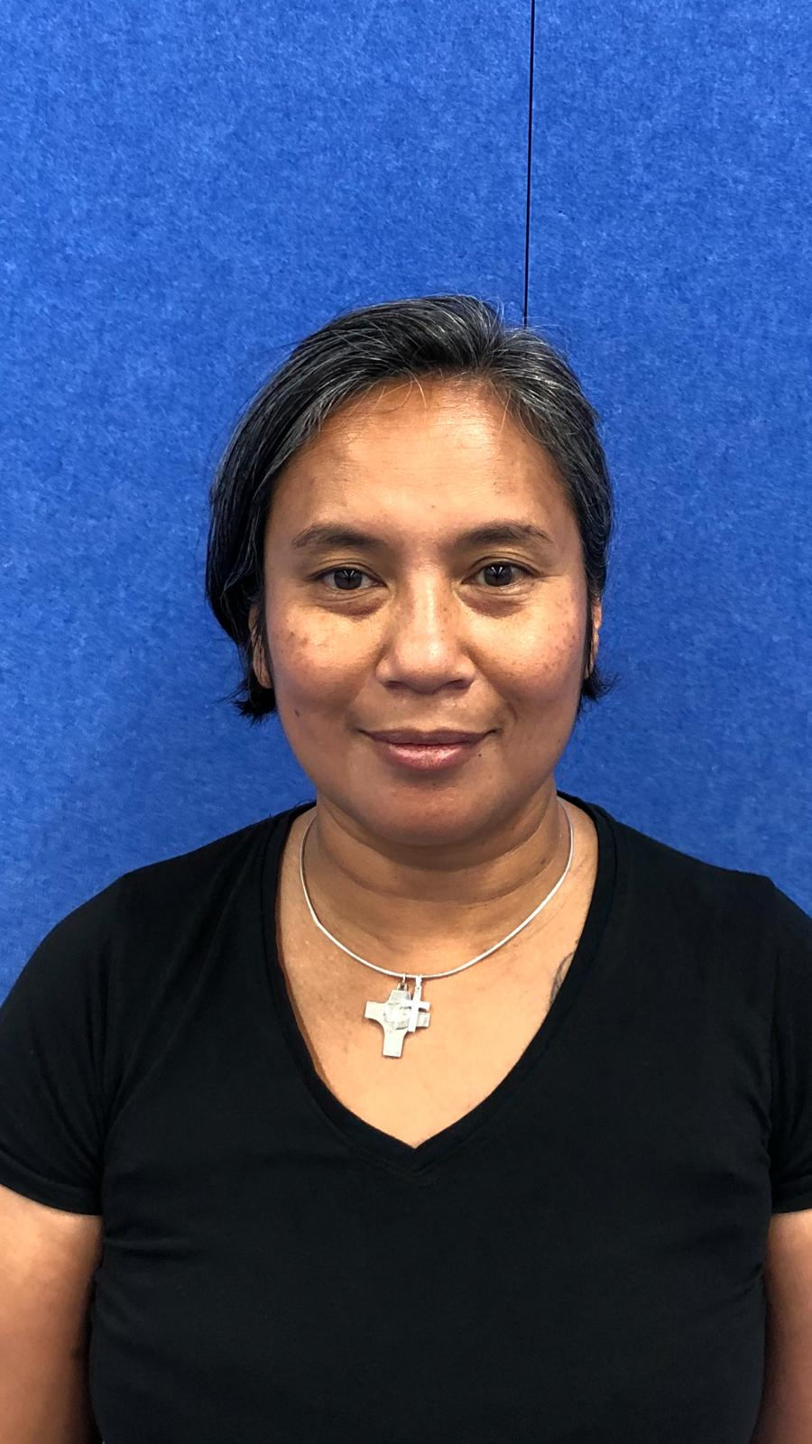
Mijn naam is Lucia Westerlink, TSO Coördinator van Basisschool Schreuder, graag stel ik me aan jullie voor. Ik ben 48 jaar, getrouwd en moeder van 2 kinderen, zoon van 19 en een dochter van 14. Beide hebben op Instituut Schreuder gezeten. Vanuit mijn bedrijf Your Facilities huurt de school mij in om de Tussenschoolse Opvang te verzorgen. Dit doen we, samen met mijn team van 2 heren en 9 dames, nu al 7 jaar met veel plezier. Ons TSO team wordt elk jaar opgeleid door onze ouder en kind begeleider, vervolgens plannen we 3 keer per jaar een intervisiebijeenkomst. Om te bekijken op welk punt wij onszelf kunnen verbeteren.
Het begin van het jaar was goed gestart met al onze kinderen. We kijken uit naar een mooi schooljaar waarin we onze kinderen een veilige en fijne tso willen aanbieden.
Met een warme groet, Lucia Westerlink
TSO Coördinator Basisschool Schreuder

Bezoek aan het van Gogh-museum
De groepen 7, 8A en 8B brengen a.s. maandag (31 augustus) en woensdag (2 september) een bezoek aan het van Gogh-museum, aan de overkant van de straat. Zij zullen daar een les van het museum gaan uitproberen. Basisschool Schreuder heeft zich bij het museum aangemeld als school voor het ‘try-outen’ van lesprogramma’s voor het basisonderwijs. Uiteraard is het geen verplichting en moet het passen in het lesprogramma van de school.
Maar over het algemeen zijn de lessen van hoge kwaliteit en steken onze leerlingen er natuurlijk veel van op!

Aanmelding mediatoren
Sinds de invoering van de Vreedzame School op Schreuder werken wij ook met mediatoren tijdens de kleine pauze en lunchpauze. Een mediator kan helpen bij het oplossen van een conflict tussen 2 leerlingen. Het gaat niet om een ruzie. Alle leerlingen leren bij de Vreedzame School wat het verschil is tussen een conflict en een ruzie.
Leerlingen uit de bovenbouw (groepen 7 en 8) kunnen solliciteren naar de rol van mediator. Uiteindelijk wordt een keuze gemaakt van leerlingen die kunnen voldoen aan het volgende profiel:
- goed kunnen luisteren
- het beste willen voor beide leerlingen die het conflict hebben (win-win- situatie)
- de stappen volgens het stappenplan uitvoeren
Een mediator werkt nooit alleen. Er zijn altijd 2 mediatoren op het plein aanwezig. Een mediator wordt nooit ingezet als er sprake is van:
-een ruzie,
-als het om meer dan 2 leerlingen gaat,
-bij pesten.
In al deze gevallen wordt direct de leerkracht ingeschakeld.
Indien uw zoon/dochter wil deelnemen als mediator dan krijgt hij /zij daar een training voor. Deze wordt verzorgd door juf Nancy (groep 8B) en juf Lucia (TSO-coördinator). Uiteraard zal daarvoor toestemming van de ouders worden gevraagd.
Door het werken met de Vreedzame School gaan wij ook mediatoren inzetten tijdens de pauzes van de kinderen.

Schoolfotograaf
Op maandag 7 tot en met woensdag 9 september komt de Schoolfotograaf voor alle klassenfoto's en individuele foto's. Het maken van deze foto's gebeurt onder schooltijd. Daarnaast is er de mogelijkheid om ook een foto te laten maken met broertjes en zusjes.

De naam van de fotograaf is Esther Quelle. Voor deze fotograaf staat de kwaliteit voorop.
Om kwaliteit boven kwantiteit te waarborgen werkt ze niet via digitale bestellingen, maar gewoon nog op de oudere manier, met ook betalingen die via de bijgeleverde enveloppe bij de juf/meester wordt ingeleverd. Voor een impressie kunt u kijken op: http://www.estherquelle.com/

Week tegen het pesten
Het zou eigenlijk niet nodig moeten zijn: een week aandacht voor het tegengaan van pestgedrag. Op Schreuder hebben we gemerkt dat het werken met het lesprogramma van de Vreedzame School heel preventief werkt en dat pestgedrag daardoor vaak wordt voorkomen.
In de leerlingenraad van AMOS is de afspraak gemaakt dat we tóch elk jaar in de week van 21 t/m 25 september het voorkomen van pestgedrag onder de aandacht brengen. Wij doen dit samen met het lesprogramma van de Vreedzame School.

Een veilige sfeer in de klas zorgt voor gevoelens van vertrouwen en rust. Het zorgt voor een situatie waarin groeien en leren mogelijk zijn.
Verder is het belangrijk dat kinderen het verschil leren in te zien tussen plagen en pesten. Daar zal ook uitgebreid aandacht voor zijn in de klas. Zo zorgen wij voor een veilig en positief leerklimaat in de school.

Gevonden voorwerpen (van voor de zomervakantie)
In de teamkamer liggen 2 vuilniszakken met gevonden jassen, tassen, schoenen, handschoenen, sjaals, etc. Mocht u een item kwijt zijn geraakt voor de zomervakantie, dan heeft u tot vrijdag 11 september a.s de gelegenheid om te zoeken in de 2 vuilniszakken. Daarna brengen we de zakken naar de kledingcontainer.

Ouderkamer
Lieve ouders,
De school draait weer. Iedereen begint zijn plekje en draai te vinden in de nieuwe groep en het gerenoveerde gebouw. Vanwege corona is er helaas nog geen ruimte voor ouderbijeenkomsten binnen de school. Als school zijn we begonnen met blok 1 ’We horen bij elkaar’ van de Vreedzame School. Dit eerste thema is toepasselijker dan ooit!
De geplande ouderkamer van 22 september krijgt een andere vorm, maar gaat door!
Het doel:
We horen bij elkaar! Kennis maken met elkaar als ouders/verzorgers en gezamenlijk een picknick organiseren. Tijd voor elkaar nemen en de inzet van de Vreedzame School bespreken.
Locatie:
Museumplein. We vertrekken om 8.45 uur vanaf het schoolplein richting het Museumplein. Ik (Mirjam Kane) heb een winkelwagen bij mij en ben te herkennen zijn aan groen Schreuder hesje.
Voor wie:
Ouders en verzorgers van de school! Mirjam Kane organiseert dit vanuit school en zal de school ook vertegenwoordigen.
Wat:
De school voorziet in een kopje koffie of thee. Aan de ouders wil ik vragen wat lekkers mee te nemen om uit te delen en kleed om op te zitten zodat we de 1,5 meter kunnen waarborgen.
A.u.b. opgeven via de mail: mirjam.kane@amosonderwijs.nl zodat we rekening kunnen houden met de hoeveelheid koffie en thee.

Hopelijk tot 22 september om 8.45 uur op het plein.

Met vriendelijk groet, Mirjam Kane
Oudercontact functionaris /VVE- en onderbouw-coördinator.

MR oudergeleding:  Frank Reef: voorzitter  Bram Wijngaarden: secretaris  MR personeelsgeleding:  Ellen van de Geer (groep 7)  Jacobien Gerbrandy (groep 3) | Ouderraad:  Tessa Reef: voorzitter  Alle klassenouders hebben zitting in de Ouderraad.  Vertrouwenspersoon AMOS:  Minke Fuijkschot: m.fuijkschot@hetabc.nl

